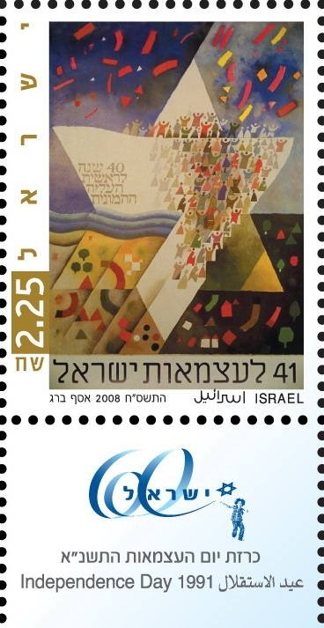

עיצוב הבול: חיימי קיבקוביץ, באדיבות השירות הבולאי - דואר ישראל

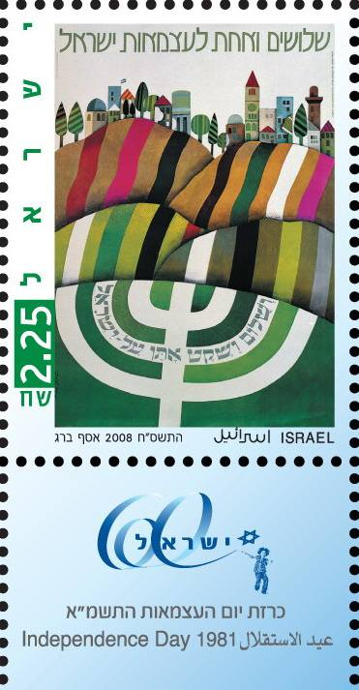

עיצוב הבול: חיימי קיבקוביץ, באדיבות השירות הבולאי - דואר ישראל

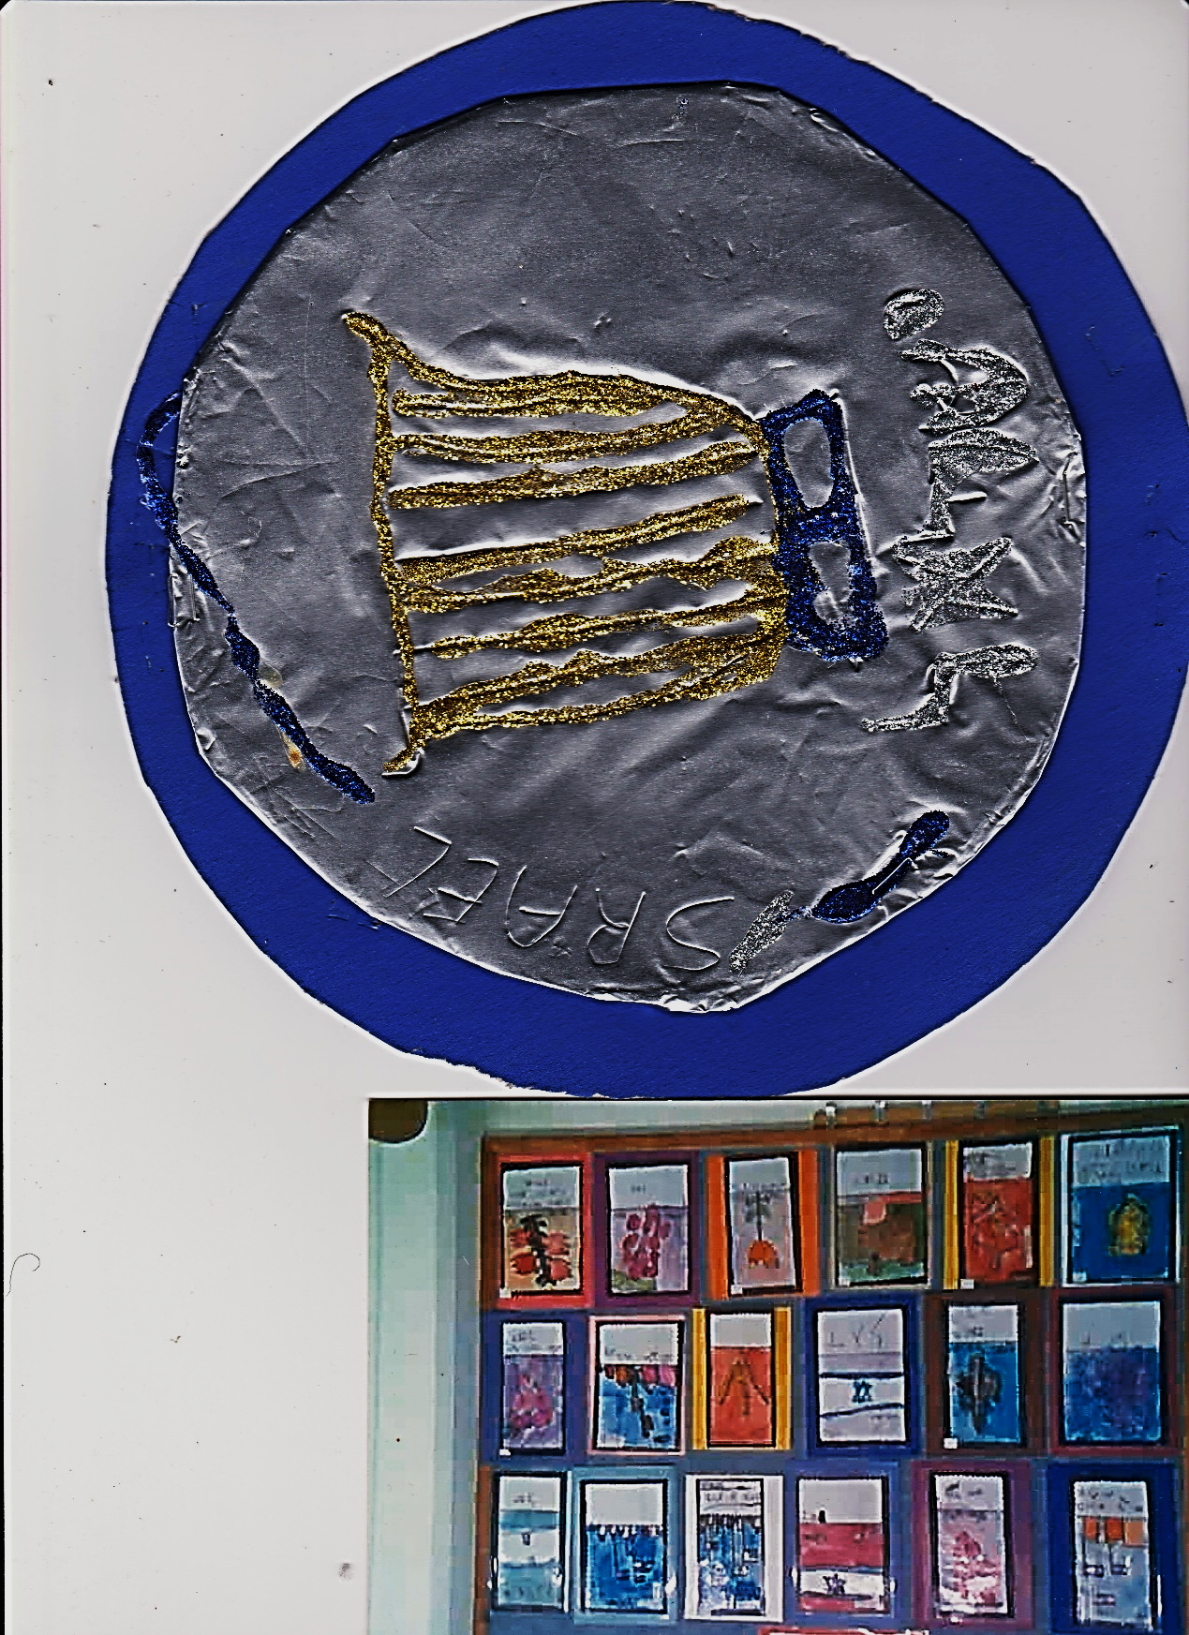

אייורו: ילדי גן כפר-דרום

עיצוב הבול: לימור פרץ סמיה, באדיבות השירות הבולאי - דואר ישראל

